西山卫健信息

第19期

昆明市西山区卫生健康局办公室 2020年1月30日

西山疾病预防控制中心全力抗击新型冠状病毒感染的肺炎疫情

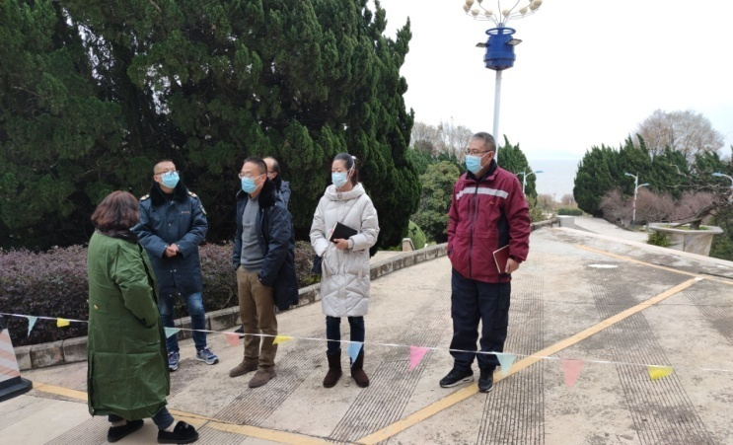又是一个无眠夜，“上厕所、洗手、穿防护服、穿隔离衣、戴防护目镜、戴防护口罩”，然后出发，每一次外出，都要仔细、认真的全副武装直到让朋友家人认不出来。“采样、送检、消杀、流调”一干就是通宵。因为全副武装，你看不清他们的脸，他们是无名英雄、他们是西山疾控人。

他们中有连轴转了两个星期、每天参加大小会议、接听上百个电话，还要带队处突的疾控中心张主任；

有奔袭上千公里，采购防疫物资的疾控中心党支部单书记；

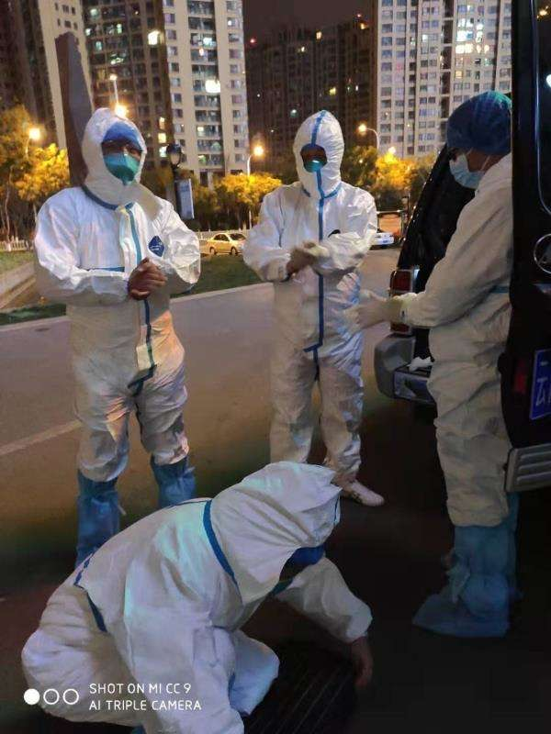有身先士卒，冒着职业暴露危险，带队参加“确诊病人”流行病学调查的疾控中心杨副主任；

有24小时紧盯传染病网络直报系统，完善各种操作规范的传染病控制科王科长；

有参加应急出车还要兼顾流调人员后勤保障服务的驾驶员李老师,有负责防疫物资管理发放、守土有责不怕得罪人的杨老师……

据统计,至疫情发生以来,西山区疾控中心87名工作人员(包括编外人员)放弃休假,24待命, 召开11次会议安排部署疫情防控，5辆应急车投入保障，抽调党员、业务骨干组成13个疫情处置组，出动 230余人次参与流行病学调查、采样、消杀等疫情处置。

编（校）稿：张黎霞 审稿：张 颖